考题8 图的广度优先搜索

问题描述
写一程序实现图的广度优先搜索算法（BFS），并对输入的有向图输出遍历结果。
输入描述
文本文件“input.txt”中保存了一个有向图的输入，文件以-1结束。第一行表示该图的顶点数n(输入示例中为6)和弧数m(输入示例中为11)；接下去m行是用(i,j,e)表示的弧，它表示从顶点i出发到顶点j的权值为e的弧。最后几行分别表示从这些顶点出发进行BFS，输出它们的结果。
输出描述
输出结果保存在文本文件“output.txt”中。对每个开始搜索的顶点，都有一行，该行表示从该顶点出发进行BFS的结果。
输入示例(输入图1中的有向网)
6 11
0 1 50
0 2 10
0 4 45
1 2 15
1 4 10
2 0 20
2 3 15
3 1 20
3 4 35
4 3 30
5 3 3
1
3
-1
输出示例
BFS From V1: V1 V4 V2 V3 V0
BFS From V3: V3 V4 V1 V2 V0
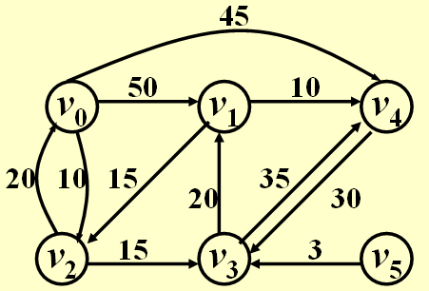

图1 有向网
注：因为BFS结果与具体的存储结构相关，所以实际的输出与以上的输出示例可能会有差别。

